ВОЛГОГРАДСКАЯ ОБЛАСТЬ
БЫКОВСКИЙ МУНИЦИПАЛЬНЫЙ РАЙОН
КРАСНОСЕЛЬЦЕВСКАЯ СЕЛЬСКАЯ ДУМА
___________________________________________________________

Р Е Ш Е Н И Е

30.10.2014 г. №2/14

О Положении «О Гербе Красносельцевского сельского поселения Быковского муниципального района Волгоградской области» и эскизе рисунка «Герба» Красносельцевского сельского поселения Быковского муниципального района Волгоградской области.

В соответствии со статьей 9 Федерального закона № 131 от 6 октября 2003 г. «Об общих принципах организации местного самоуправления в Российской Федерации» и статьей 4 Устава Красносельцевского сельского поселения Быковского муниципального района Волгоградской области, учитывая во внимание рекомендации Государственного герольдмейстера Геральдического Совета при Президенте Российской Федерации Г.В.Вилинбахова, Красносельцевская сельская Дума

РЕШИЛА:
1. Утвердить Положение «О Гербе Красносельцевского сельского поселения Быковского муниципального района Волгоградской области», согласно приложению № 1.
2. Утвердить эскиз рисунка «Герба» Красносельцевского сельского поселения Быковского муниципального района Волгоградской области, согласно приложению № 2.
3. Решение Красносельцевской сельской Думы №65/184 от 27 марта 2014 года «О Положении «О Гербе Красносельцевского сельского поселения Быковского муниципального района Волгоградской области» и эскизе рисунка «Герба» Красносельцевского сельского поселения Быковского муниципального района Волгоградской области» считать утратившим силу.
4. Настоящее решение подлежит официальному обнародованию.
5. Настоящее решение направить в Геральдический Совет при Президенте Российской Федерации для внесения Герба Красносельцевского сельского поселения в Государственный геральдический регистр Российской Федерации.
6. Контроль за исполнением настоящего решения возложить на постоянную комиссию мандатную, по этике и нормотворческим предложениям ( Танатаров Н.А.).

Глава Красносельцевского сельского поселения | Н.А.Кузнецова

Приложение № 1
к решению Красносельцевской сельской Думы от 30.10.2014 г. № 2/14

ПОЛОЖЕНИЕ
о Гербе Красносельцевского сельского поселения
Быковского муниципального района
Волгоградской области.

Настоящее положение разработано на основании Конституции Российской Федерации, статьи 9 Федерального закона № 131 от 6 октября 2003 г. "Об общих принципах организации местного самоуправления в Российской Федерации", статьи 4 Устава Красносельцевского сельского поселения Быковского муниципального района Волгоградской области. Настоящее Положение устанавливает описание, истолкование официальной символики Красносельцевского сельского поселения Быковского муниципального района Волгоградской области и определяет порядок ее использования.

Статья 1. Общие положения
Герб Красносельцевского сельского поселения Быковского муниципального района Волгоградской области (далее Герб) - опознавательно-правовой знак, составленный и употребляемый в соответствии с правилами геральдики, являющийся основным официальным символом Красносельцевского сельского поселения.

Статья 2. Описание и символика Герба

В червленом поле с золотой главой, обремененной червленым идущим быком с золотым кольцом в ноздрях, золотое стропило ступенчато составленное из брусков, сопровождаемое вверху двумя букетами из пшеничных колосьев, перевязанных бантом у основания того же металла. Щит увенчан муниципальной короной установленного образца.

Статья 3. Воспроизведение Герба

Воспроизведение Герба всегда должно точно соответствовать его
геральдическому описанию с учетом общих геральдических норм.
Допускается воспроизведение Герба в одноцветном варианте, а также с
применением специальной штриховки для обозначения цвета.

Статья 4. Официальное использование Герба

Герб воспроизводится на печатях, штампах, бланках, удостоверениях
сотрудников, на официальных изданиях, а также на вывесках, фасадах
зданий и в залах заседаний администрации Красносельцевского сельского поселения и Красносельцевской сельской Думы и подчиненных им учреждений, организаций, предприятий, кроме случаев, когда действующим законодательством предписано использование иной символики.
Герб не подлежит использованию на печатях, бланках, удостоверениях сотрудников, вывесках как общественных организаций, так и органов государственной власти и иных муниципальных образований, а также подчиненных им учреждений, организаций, предприятий. Главой администрации Красносельцевского поселения может быть предписано или разрешено употребление Герба в случаях, не предусмотренных настоящим пунктом Положения, если это соответствует значению Герба, определяемому п.1 настоящего Положения.

Статья 5. Заключительные положения.

1. В случае употребления Герба в противоречии с настоящим Положением ответственность несет сторона, допустившая нарушение.

2. Настоящее положение вступает в силу со дня его официального обнародования.

Глава Красносельцевского
сельского поселения Н.А. Кузнецова

Приложение №2
к решению Красносельцевской сельской Думы
от 30.10.2014г. №2 / 14

Эскиз рисунка «Герба» Красносельцевского сельского поселения Быковского муниципального района Волгоградской области

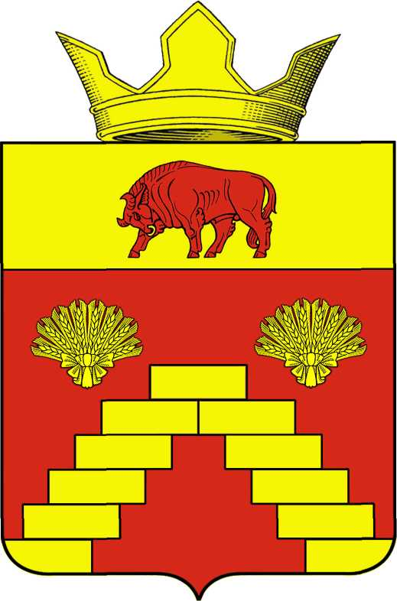

Геральдическое описание (блазон) Герба гласит:
В червленом поле с золотой главой, обремененной червленым идущим быком с золотым кольцом в ноздрях, золотое стропило ступенчато составленное из брусков, сопровождаемое вверху двумя букетами из пшеничных колосьев, перевязанных бантом у основания того же металла. Щит увенчан муниципальной короной установленного образца.

